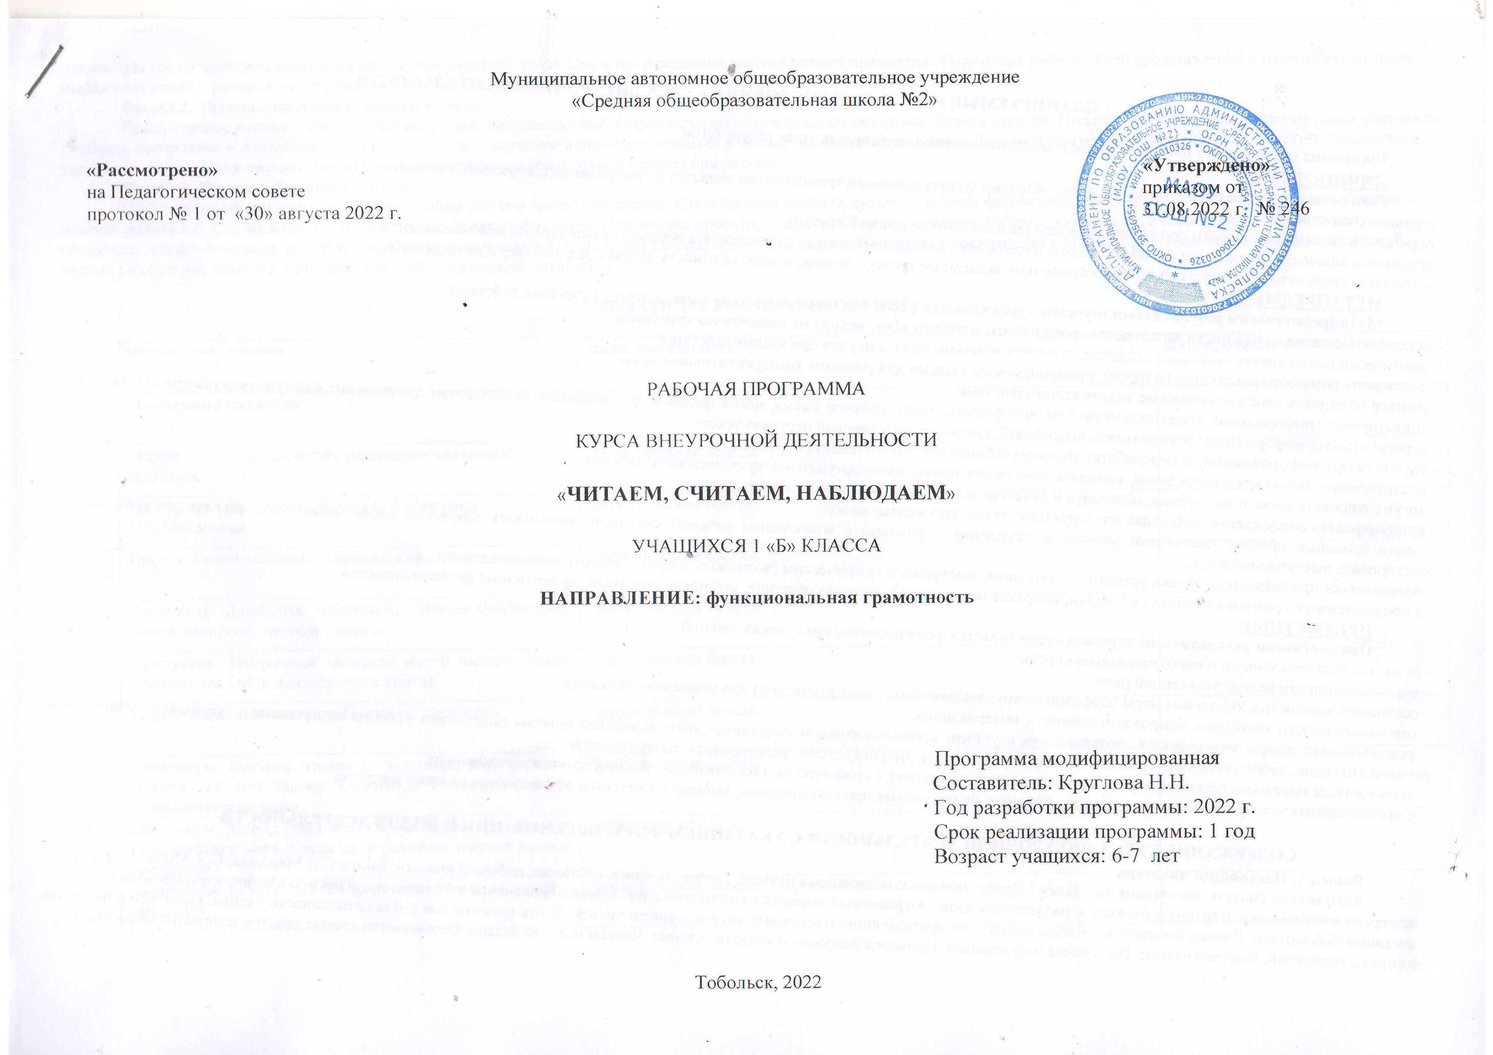

ПЛАНИРУЕМЫЕ РЕЗУЛЬТАТЫ ОСВОЕНИЯ КУРСА ВНЕУРОЧНОЙ ДЕЯТЕЛЬНОСТИ
Программа обеспечивает достижение следующих личностных, метапредметных результатов.
ЛИЧНОСТНЫЕ
Личностными результатами изучения курса «Основы функциональной грамотности» является формирование следующих умений:
– оценивать свою вежливость;
– определять степень вежливости при общении людей (вежливо – невежливо – грубо);
– осознавать важность соблюдения правил речевого этикета для успешного общения, установления добрых, уважительных взаимоотношений;
– осознавать свою ответственность за произнесённое или написанное слово;– понимать необходимость добрых дел, подтверждающих добрые слова.
МЕТАПРЕДМЕТНЫЕ
Метапредметными результатами изучения курса является формирование следующих универсальных учебных действий:
– определять степень успешности выполнения своей работы и работы всех, исходя из имеющихся критериев;
– критически осмысливать свой опыт общения, выявлять причины удач и неудач при взаимодействии;
– осознавать разнообразие текстов (жанров), продуцируемых людьми для решения коммуникативных задач;
– учиться подчинять своё высказывание задаче взаимодействия;
– анализировать информацию, представленную в разных формах (текст, таблица, схема, иллюстрация и др.), извлекать необходимые для решения коммуникативных задач сведения;
– перерабатывать информацию: осуществлять подробный, краткий и выборочный пересказ текста;
– осуществлять информационную переработку научно-учебного текста: составлять его план;
– анализировать структуру рассуждения, выявлять уместность приводимых аргументов, правомерность выводов;
– аргументировать свою точку зрения, используя в качестве доказательства правила, цитаты;
– продуцировать рассуждение, соблюдая его структуру: тезис, аргументы, вывод;
– знать основные приёмы подготовки устного выступления – учитывать компоненты речевой ситуации, записывать ключевые слова, план; представлять рисунок, схему; репетировать выступление и т.д.;
– пользоваться приёмами подготовки устного выступления, выступать с графическим (возможно, аудио- , видео-) сопровождением;
– в предложенных коммуникативных ситуациях, опираясь на изученные правила общения, выбирать уместные, эффективные речевые средства.
ПРЕДМЕТНЫЕ
Предметными результатами изучения курса является формирование следующих умений:
– отличать подготовленную и неподготовленную речь;
– знать особенности неподготовленной речи;
– осознавать важность соблюдения норм (орфоэпических, лексических, грамматических) для успешного общения;
– знать особенности этикетных жанров комплимента, поздравления;
– реализовывать жанры комплимента, поздравления с учётом коммуникативной ситуации;– знать основные приёмы подготовки устного выступления – учитывать компоненты речевой ситуации, записывать ключевые слова, план; представлять рисунок, схему; репетировать выступление и т.д.;
– пользоваться приёмами подготовки устного выступления, выступать с графическим (возможно, аудио-, видео-) сопровождением;
– в предложенных коммуникативных ситуациях, опираясь на изученные правила общения, выбирать уместные, эффективные речевые средства.

СОДЕРЖАНИЕ КУРСА ВНЕУРОЧНОЙ ДЕЯТЕЛЬНОСТИ С УКАЗАНИЕМ ФОРМ ОРГАНИЗАЦИИ И ВИДОВ ДЕЯТЕЛЬНОСТИ
Раздел 1. Настоящий читатель
Кого можно считать настоящим читателем? Представление о настоящем читателе. Любимая книга. Обложка любимой книжки. Книги С.Я.Маршака, С.В.Михалкова и др. Экскурсия в библиотеку. Карточки, стеллажи, разделители книг. Алфавитный порядок расстановки книг. Правила поведения в библиотеке. Книги-«калеки», «лечение книг». Домашняя библиотека. Личная библиотека. Члены семьи – собиратели книг. Настоящий читатель много читает. Лента времени для учёта длительности чтения. Писатели и их книги. Портреты писателей. Быстрое чтение. Получение информации. Проверка скорости и качества чтения. Читаем всё, что задано. Особенности чтения текстов математических задач. Чтение текстов из учебника русского языка и окружающего мира. Сходство и различие текстов разных предметов. Творческая работа «Твоё представление о настоящем читателе». Выражение своей позиции в сочинении, рисунке или аппликации.
Раздел 2. Технология продуктивного чтения
Продуктивное чтение – что это? Высказывание предположений. Опрос взрослых друзей, одноклассников. Запись ответов. Продуктивное чтение и значение слова «продукт». Глубокое восприятие и понимание текста. Восприятие – активное включение человека в чтение. Читаем и переживаем. Читаем и реагируем на прочитанное: грустим, удивляемся, радуемся – испытываем эмоции. Технология – последовательность этапов (шагов) при чтении.
Раздел 3. Проект «Дружим с книгой»
Обсуждение общей темы. Уточнение, выбор под тем проектной задачи: «Электронная книга будущего», «Самая фантастическая книга», «Книги о детях» и т.д. Участие и помощь родителей. Составление плана работы над проектной задачей. Подготовка проектной задачи. Сбор информации. Работа с картотекой, с источниками. Выполнение проектной задачи. Фиксация хода работы над проектной задачей. Плакат для защиты проектной задачи. Подготовка презентации к защите проектной задачи. Защита проектной задачи. Обобщение знаний в ходе праздника «Я – настоящий читатель!».

ТЕМАТИЧЕСКОЕ ПЛАНИРОВАНИЕ

№п п\п | Форма, тема занятия | Виды деятельности | Дата проведения занятия
1 | Настоящий читатель
1 | Беседа. Кого можно считать настоящим читателем? Любимая книга. | Эвристическая беседа. | 07.09
2 | Экскурсия в библиотеку. Книги С.Я.Маршака, С.В.Михалкова. | Эвристическая беседа. | 14.09
3 | Проект. Книги-«калеки», «лечение книг». | Эвристическая беседа. | 21.09
4 | Дискуссия. Домашняя библиотека. Личная библиотека. Книги-«калеки», «лечение книг». | Эвристическая беседа. | 28.09
5 | Дискуссия. Настоящий читатель много читает. Лента времени для учёта длительности чтения. | Эвристическая беседа. | 05.10
6 | Игра. Писатели и их книги. Портреты писателей | Эвристическая беседа. | 12.10
7 | Практикум. Быстрое чтение и получение информации. Читаем всё, что задано. Особенности чтения текстов математических задач. | Эвристическая беседа. | 19.10
8 | Практикум. Чтение текстов из учебника русского языка и окружающего мира. Сходство и различие текстов разных предметов. | Эвристическая беседа. | 26.10
9 | Творческая работа «Твоё представление о настоящем читателе». | Эвристическая беседа. Творческая работа. | 09.11
10 | Выступление с творческой работой | Эвристическая беседа. Творческая работа. | 16.11
2 | Технология продуктивного чтения
11 | Дискуссия. Продуктивное чтение – что это? Продуктивное чтение и значение слова «продукт». Читаем и переживаем. | Эвристическая беседа. | 23.11
12 | Практикум. Чтение рассказа Н. Сладкова: «Воздушный замок». | Эвристическая беседа. | 30.11
13 | Практикум. Читаем и переживаем. Н. Сладков: «Воздушный замок». | Эвристическая беседа. | 07.12
14 | Практикум. Чтение рассказа Н. Сладкова: «Болтливые окуни». | Эвристическая беседа. | 14.12
15 | Практикум. Чтение рассказа Н. Сладкова: «Бюро лесных услуг». | Эвристическая беседа. | 21.12
16 | Практикум. Читаем и переживаем Н. Сладков: «Бюро лесных услуг». | Эвристическая беседа. | 28.12
17 | Практикум. Рассказ Л. Каминского «Послушный Петя». | Эвристическая беседа. | 11.01
18 | Практикум. Читаем и переживаем Рассказ Л. Каминского «Послушный Петя». | Эвристическая беседа. | 18.01
19 | Практикум. Читаем и переживаем. В. Драгунский «Денискины рассказы». | Эвристическая беседа. | 25.01
20 | Практикум. Чтение, обсуждение, выполнение заданий на развитие читательской грамотности. | Эвристическая беседа. | 01.02
21 | Практикум. Читаем и реагируем на прочитанное. Чтение рассказа В. Осеевой: «Долг». | Эвристическая беседа. | 08.02
22 | Практикум. Читаем и реагируем на прочитанное: грустим, удивляемся, радуемся – испытываем эмоции. | Эвристическая беседа. | 15.02
23 | Практикум. Читаем и реагируем на прочитанное. В. Осеева: «Картинки». | Эвристическая беседа. | 01.03
24 | Практикум. Читаем и реагируем на прочитанное. В. Голявкин «Вот что интересно! | Эвристическая беседа. | 15.03
25 | Практикум. Рассказ Н. Носова «Бобик в гостях у Барбоса». Работа над текстом. | Эвристическая беседа. | 22.03
26 | Практикум. Н. Носов « «Мишина каша». Работа над текстом. Смысловое чтение. | Эвристическая беседа. | 05.04
27 | Практикум. Технология – последовательность этапов (шагов) при чтении. | Эвристическая беседа. Творческая работа. | 12.04
28 | Практикум. Основные этапы работы над произведением. Практическая работа. | Эвристическая беседа. Творческая работа. | 19.04
3 | Проектная задача «Дружим с книгой»
29 | Дискуссия. Проектная задача. Обсуждение общей темы. Уточнение, выбор под тем проектной задачи. | Эвристическая беседа. Творческая работа. | 26.04
30 | Дискуссия. Составление плана работы над проектной задачей. Подготовка проектной задачи. Сбор информации. | Эвристическая беседа. Творческая работа. | 03.05
31 | Проект. Работа с картотекой, с источниками. Сбор информации. Выполнение проектной задачи. | Эвристическая беседа. Творческая работа. | 10.05
32 | Проект. Выполнение проектной задачи. Фиксация хода работы над проектной задачей. | Эвристическая беседа. Творческая работа. | 17.05
33 | Проект. Плакат для защиты проектной задачи. Подготовка презентации к защите проектной задачи. | Эвристическая беседа. Творческая работа. | 24.05
34 | Праздник «Я – настоящий читатель!». Защита проектной задачи. | Познавательная беседа. Игра. | 31.05

